Hybridation in situ (HIS)

Sciences en tête biologie-année 2020-2021

1. Principe

L’hybridation est une méthode permettant de localiser un brin d’ADN ou ARN dans des cellules ou des tissus par le biais d’un marquage. Cette méthode repose sur le caractère complémentaire des bases nucléiques. Le principe est de marquer un ADN identique à un autre ADN cible. Ensuite, la séparation des brins d’ADN cible va permettre à l’ADN marqué de se fixer au brin qui lui est complémentaire.

2. Description de la technique

L’hybridation in situ se déroule en 3 étapes principales :

1. On prend un ADN marqué appelé sonde : on insère la sonde dans un plasmide.

2. Dénaturation par chauffage de l’ADN ou ARN qui conduit à la séparation des deux brins

3. Hybridation de la sonde et de l’ADN cible : Association par complémentarité de bases nucléique de la sonde marquée à un brin d’ADN/ARN.

4. Méthode de révélation dépendant du type de marqueurs ex : microscope à fluorescence, optique…

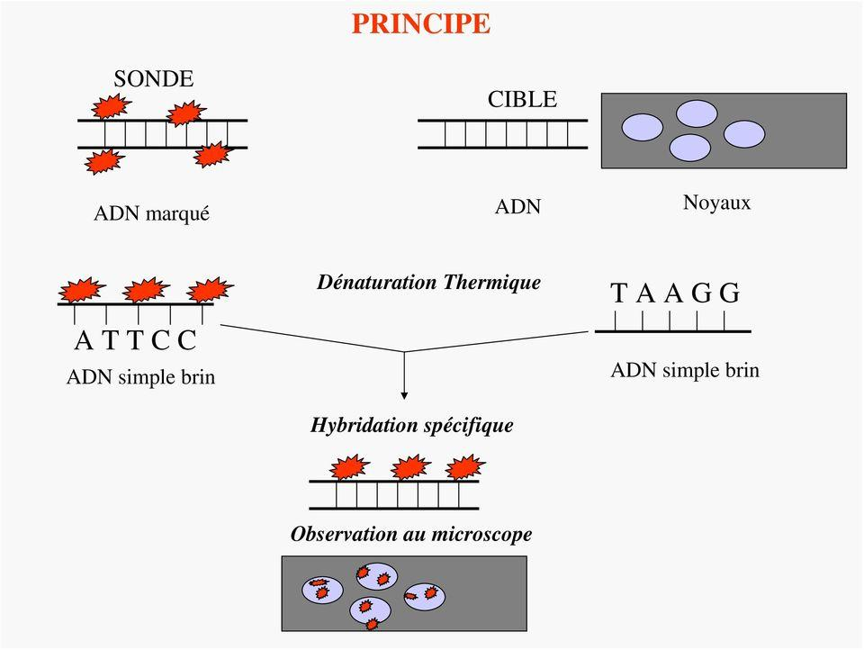

**Figure 1** : Schéma descriptif de la méthode d’hybridation in situ. Source :<https://docplayer.fr/6108570-Technique-d-hybridation-in-situ-sur-chromosome-interphasique-et-exemples-hybridation-in-situ.html>

Avantages et Limites

|  |  |
| --- | --- |
| Avantages | Limites |
| Méthode visuelle | Méthode non quantifiable |
| Méthode non disruptive |  |
| Localisation précise de l’expression de gènes |  |

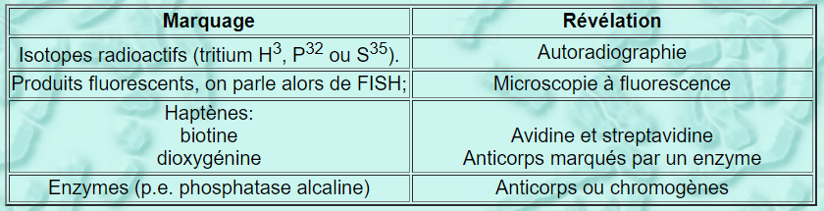

**Figure 2** : Tableau d’exemples de marqueurs moléculaires. *Le tableau ci-dessous donne quelques exemples de marqueurs moléculaires et de leur moyens de d’observation. Source :* [*https://svt.ac-versailles.fr/IMG/archives/docpeda/banques/cytogenet/techniques.htm*](https://svt.ac-versailles.fr/IMG/archives/docpeda/banques/cytogenet/techniques.htm)

Domaine d’applications : génétique localisations de gènes sur chromosomes, détermination de l’expression d’un gène (image), cancérologie, neurologie.

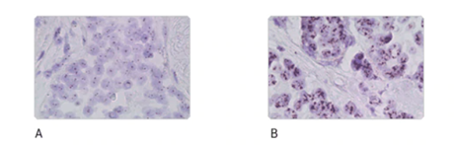

**Figure 2** : Image prise au microscope électronique de cellules cancéreuses (Gx40). *HIS a été utilisée pour détecter le gène HER2 impliqué dans le cancer du sein.* [*https://www.thermofisher.com/fr/fr/home/clinical/clinical-translational-research/anatomical-pathology/cish-technology-overview.html*](https://www.thermofisher.com/fr/fr/home/clinical/clinical-translational-research/anatomical-pathology/cish-technology-overview.html)

En savoir plus

<http://www.ipubli.inserm.fr/bitstream/handle/10608/3411/MS_1986_1_35.pdf?sequence=1>

Sources

<https://svt.ac-versailles.fr/IMG/archives/docpeda/banques/cytogenet/techniques.htm#sondes>

<https://fr.wikipedia.org/wiki/Hybridation_in_situ>

Immunofluorescence

Sciences en tête biologie-année 2020-2021

1. Principe

L’immunofluorescence a pour objectif de détecter et localiser des protéines ou antigènes spécifiques dans des cellules ou tissus, par fluorescence.

Cette technique repose sur la capacité des protéines (ou antigènes) / anticorps à former un complexe (COMPLEX IMMUN). Ainsi en marquant des anticorps spécifiques à l’aide d’un marqueur fluorescent, on révèle la présence de protéines.

On distingue 2 types d’immunofluorescence : Immunofluorescence direct (IFD) vs Immunofluorescence indirect (IFI)

L’Immunofluorescence direct consiste à prendre un seul anticorps fixé à un fluorochrome pour révéler des protéines d’intérêts. A contrario, l’Immunofluorescence indirect (IFI) un anticorps primaire se fixe sur une protéine ensuite un anticorps secondaire fluorescent se lie au primaire.

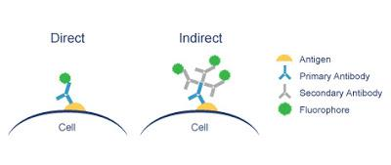

**Figure 1** : Schéma de la IFI ET IFD. Source : <http://courspharmacie2015.blogspot.com/2015/07/immunofluorescence-cours-de.html>

2. Description de la technique

Etapes :

* Déparaffinage : en générale les coupe de tissus sont conservées dans de la paraffine, il faut donc enlever la paraffine à l’aide de différents bains.
* Préparation de la lame : Fixation du tissus ou des cellules où se trouve la protéine d’intérêt ( certaines peuvent être achetées)
* Perméabilisation de la membrane (tampon phosphate /triton) et blocage des sites non spécifique de l’antigènes (BSA)  
  -       Dépôt des anticorps spécifiques à la protéine et incubation  
  -       Lavage : sert à éliminer les anticorps non fixés  
  -       Ajout des anticorps anti-immunoglobulines humaines marqués par le fluorochrome e incubation  
  -       Lavage  
  -       Lecture à l’aide d’un microscope à fluorescence

L’IFI est plus précise car pour un anticorps primaire on peut avoir plusieurs anticorps fluorescent qui s’y fixent.

Avantages et Limites

|  |  |
| --- | --- |
| Avantages | Limites |
| Méthode visuelle qualitative | Spécificité de l’anticorps à protéine d’intérêt, tout élément ne peut être détecter par cette méthode |
| Méthode ciblée | Non quantitative |
|  | IFI plus cher que IFD |
|  | Atténuation de la fluorescence = Photoblanchiment |
|  |  |

**Domaines d’application** : immunologie, études des microtubules ..

**Figure 2** : Image de cellules endothéliales « fluorescentes » de l’artère pulmonaire d’un bovin prise au microscope. Noyaux sont colorés en bleu avec DAPI, les microtubules sont marqués en vert par un anticorps lié à un dérivé de la fluorescéine. Les filaments d'actine sont marqués en rouge avec de la phalloïdine liée à un dérivé de la rhodamine. Source : <https://en.wikipedia.org/wiki/Fluorescence_microscope>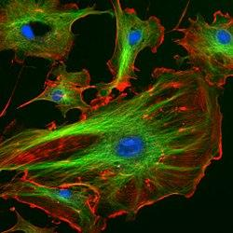

Sources

<http://ephytia.inra.fr/fr/C/23572/Veg-Di-g-Immunofluorescence>

<https://www.memobio.fr/html/immu/im_au_ifi.html>

<https://www.bioalternatives.com/immunomarquage-immunofluorescence-immunohistochimie/>

En savoir plus

<https://www.youtube.com/watch?v=jeWBGIJsCo8>

<https://fr.wikipedia.org/wiki/Immunofluorescence#:~:text=Le%20diagnostic,-En%20bact%C3%A9riologie%2C%20on&text=En%20virologie%2C%20l'immunofluorescence%20directe,'un%20virus%20d'infection>.

Microscope confocal(MC) avec GFP

Sciences en tête biologie-année 2020-2021

1. Principe

La microscopie confocal est un sous genre de la microscopie à fluorescence. Elle permet de visualiser la fluorescence émise par des éléments d’un échantillon. Grâce à ce type de microscope on peut observer les éléments en 3 dimensions et de façon nette.

On peut suivre les déplacements et la localisation des éléments fluorescents (ex : protéine). Elle est utilisée notamment dans la technique d’hybridation in situ ou encore l’immunofluorescence.

L’idée générale à retenir concernant le MC, est qu’un rayon laser est focalisé en un point à chaque fois puis ce point est transformé en image. L’ensemble des points forment ensuite l’image de l'échantillon.

A contrario le microscope classique envoie une lumière blanche à partir de laquelle on obtient une image d’ensemble directement.

2. Description de la technique

**Figure 1** : Schéma du fonctionnement d’un microscope confocal à balayage laser. Source : <https://www.intechopen.com/books/confocal-laser-microscopy-principles-and-applications-in-medicine-biology-and-the-food-sciences/confocal-laser-scanning-microscopy-as-a-tool-for-the-investigation-of-skin-drug-delivery-systems-and>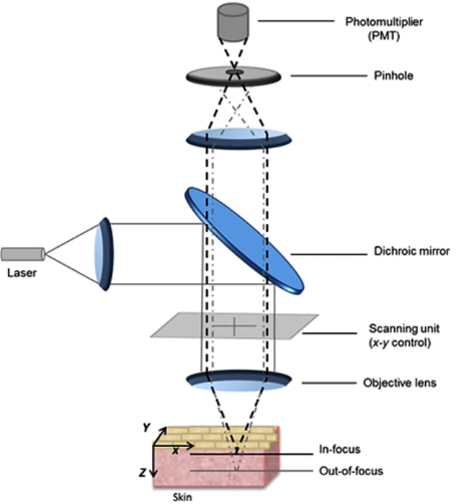

Fonctionnement du MC avec GFP. (cf.figure 1)

1. On envoie un rayon laser bleu ou UV sur un miroir semi-réfléchissant (réflexion possible que d’une certaine gamme d’onde)
2. Le rayon passe par des miroirs de balayage qui le dirige vers une lentille grossissante
3. La lentille focalise le rayon sur une partie de l’échantillon
4. Le chromophore de la GFP change de conformation et émet une fluorescence verte
5. Cette lumière fait le chemin inverse et passe dans l’objectif puis le miroir semi-réfléchissant
6. La lumière arrive à une fente où seule la lumière réfléchie par le fluorophore passe les autres sont déviées
7. Un photodétecteur récupère la lumière et la traite numériquement et la transforme en image.
8. Les étapes précédentes se répètent. Les miroirs de balayage dirigent le rayon vers un autre point l’échantillon pour une autre mesure et ainsi de suite jusqu’à obtenir une image d’une coupe de l’échantillon.
9. Les images des coupes sont prises à différentes épaisseurs de l’échantillon. L’ordinateur les assemblent numérique pour donner une image 3D.

Avantages et Limites

|  |  |
| --- | --- |
| Avantages | Limites |
| Image précise en 3D | Dommage cellulaire du laser |
| Disparition du bruit | Atténuation de la fluorescence = Photoblanchiment |
| Obtention d’image très rapide | Analyse d’échantillon de centaine de nanomètre d’épaisseur |
|  | Prix plus élevé qu’un microscope à épifluorescence |

**Domaines d’application** : immunologie, biologie structurale et moléculaire

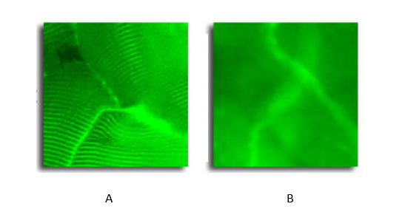

**Figure 2** : Image d’une fibre musculaire de lapin obtenue au microscope confocal (A) et au microscope à épi-fluorescence (B). Fibre musculaire marquée à la fluorescéine. On observe plus nettement les stries du muscle dans l’image A. Source : <https://www.olympus-lifescience.com/fr/microscope-resource/primer/techniques/confocal/confocalintro/>

Sources

<https://www.youtube.com/watch?v=03TJ_6zwEWk>

<https://www.intechopen.com/books/confocal-laser-microscopy-principles-and-applications-in-medicine-biology-and-the-food-sciences/confocal-laser-scanning-microscopy-as-a-tool-for-the-investigation-of-skin-drug-delivery-systems-and>

<https://toutestquantique.fr/fluorescent-et-confocal/>

En savoir plus

<https://trigenotoul.com/wp-content/uploads/2014/09/Confocal-cours.pdf>

https://bitesizebio.com/19958/what-is-confocal-laser-scanning-microscopy/

Comparaison du microscope électronique à balayage (meb) et microscope électronique à transmission (met)

Sciences en tête biologie-année 2020-2021

1. Principe

La microscopie électronique consiste à bombarder des électrons sur la matière. L'interaction électrons /matière provoque un rayonnement traité numériquement pour obtenir une image.

Le microscope électronique à balayage permet d’observer la surface des échantillons en envoyant un faisceau d’électrons. Quant au microscope électronique à transmission, il permet d’observer l’intérieur des échantillons.

2. Description de la technique

**Figure 1** : Schéma du fonctionnement d’un MEB*. Un faisceau électronique est envoyé vers une lentille pour focaliser le rayon. Ensuite, le générateur de balayage (bobine de balayage) dirige le faisceau électronique. Une seconde lentille fait converger le faisceau en un point. Les électrons du faisceau collisionnent avec les électrons de l’échantillon et de cette interaction en résulte un rayonnement. Ce dernier est transcrit numériquement en image. Le processus se répètent sur toute la surface de l’échantillon. Source :* <https://slideplayer.fr/slide/1842702/>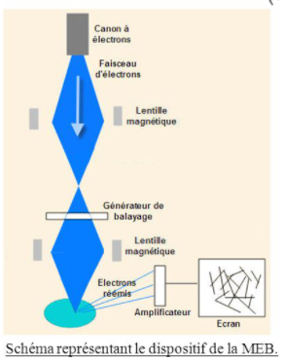

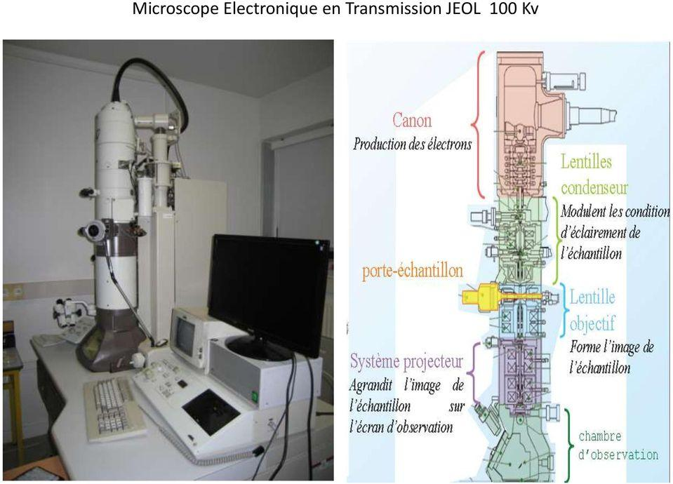

**Figure 2** : Schéma de fonctionnement du MET. *Le faisceau d’électrons passent dans une lentilles condenseur ou le faisceau est dirigé et focalisé sur l’échantillon. Le faisceau traverse l’échantillon. L’interaction électrons du faisceau et ceux de l’échantillon émet un rayonnement. Ce dernier est focalisé par une lentille agrandissant l’image. Source :https://www.google.com/search?q=microscope+electronique+%C3%A0+transmission&tbm=isch&ved=2ahUKEwjIvvH194LsAhUigXMKHWSIDe8Q2-cCegQIABAA&oq=microscope+electronique+%C3%A0+transmission&gs_lcp=CgNpbWcQAzICCAAyBggAEAUQHjIGCAAQBRAeOgQIABBDUIi7AVj72wFg2d8BaABwAHgAgAFyiAGGBZIBBDEyLjGYAQCgAQGqAQtnd3Mtd2l6LWltZ8ABAQ&sclient=img&ei=kCptX8i2IqKCzgPkkLb4Dg&bih=674&biw=1536&hl=fr#imgrc=GsMo5P7kg-BOIM&imgdii=Rv3i9P5FQkIZDM*

**Domaine d’application** : biologie structurale, observation d’organites, immunologie, matériaux…

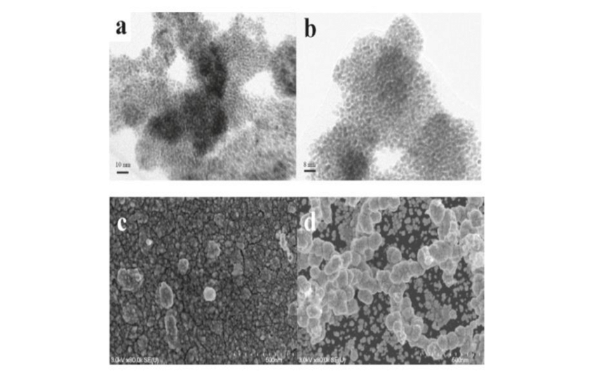

**Figure 3** : Particules de platine observées au MET (a,c) et MEB (b,d)

Source : <https://www.researchgate.net/figure/26-images-MET-a-b-MEB-c-d-des-deux-depots-de-platine-obtenus-a-2-a-c-et-3-5-V_fig19_325675492>

Avantages et limites

|  |  |  |
| --- | --- | --- |
|  | Avantages | Limites |
| MEB | Quelques nanomètres à angström | Image de surface |
|  | 3D, résolution élevée | Couleur noir et blanc |
|  |  | Méthode disruptive |
| MET | Du centimètres au nanomètre | Coupe très fine et transparente de l’échantillon |
|  | 2D, Résolution très élevée | Mise en œuvre lente |
|  | Image interne des échantillons | Couleur noir et blanc  Méthode disruptive |

Sources

file:///C:/Users/eleve/Downloads/Microscopie%20FCBA%20(1).pdf

<https://www.bioalternatives.com/microscopie-electronique-met-meb/>

En savoir plus

<https://toutestquantique.fr/tem/>

<https://www6.inrae.fr/rmui/content/download/3174/31568/version/1/file/Nancy2013_MANIGUET.pdf>

RNA-seq

Sciences en tête biologie-année 2020-2021

1. Principe

RNA -seq est une méthode qui permet d’identifier et quantifier l’ARN présent dans un échantillon. Grâce à cette méthode on peut savoir quels gènes sont exprimés dans un échantillon.

2. Description de la technique (cf figure 1)

1. Récupération d’ARNm matures (= ARN épissé) par lyse des cellules
2. Capture des ARN au niveau des queues polyA par des billes magnétiques
3. ARN transformé en ADNc par rétrotranscription
4. Fragmentation puis amplification des ADNc par PCR
5. Séquençage
6. Superpositions des ARN séquencé avec le génome afin de repérer les gènes exprimé et calcul du taux d’ARN exprimé

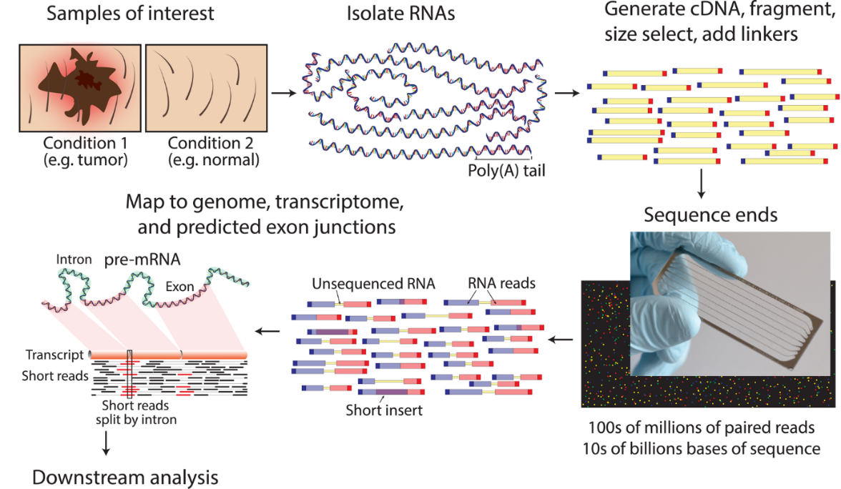

**Figure 1** : Schéma récapitulatif de la méthode RNA-seq.Source : <https://fr.wikipedia.org/wiki/RNA-Seq>

**Domaines d’application** : Génétique, oncologie, maladies infectieuses

Avantages et Limites

|  |  |
| --- | --- |
| Avantages | Limites |
| Méthode quantifiable | Ne séquence pas ARNr |
| Découvertes de nouveaux gènes |  |
|  |  |

Sources

<https://en.wikipedia.org/wiki/RNA-Seq>

https://www.thermofisher.com/fr/fr/home/life-science/sequencing/rna-sequencing.html

En savoir plus

<https://bioinfo-fr.net/lanalyse-de-donnees-rna-seq-mode-demploi>